Альтенгоф Олеся Михайловна
исполнительный директор, и.о. заведующего лаборатории,
ветеринарный врач ООО «Алекрис-консалтинг»

Отбор проб для серологической диагностической оценки (мониторинга) стада

Цель:
Оценить эпизоотический и/или иммунный статус животных всех половозрастных групп животных в отношении актуальных для каждого хозяйства инфекционных болезней.

Периодичность исследования:
- 1 раз в месяц
- 1 раз в квартал
- 2 раза в год

Перечень заболеваний, на которые целесообразно проводить серомониторинг:
- Репродуктивно-респираторный синдром свиней
- Актинобациллярная плевропневмония свиней
- Гемофилёзный полисерозит свиней
- Энзоотическая пневмония свиней
- Грипп свиней тип А
- Цирковирусная инфекция свиней 2 типа
- Илеит
- Болезнь Ауески тип gI, gB
- Классическая чума свиней
- Парвовирусная инфекция свиней
- Трансмиссивный гастроэнтерит свиней

Выбор животных для отбора проб:
Отобрать пробы сыворотки крови от 10-14 животных от каждой из всех имеющихся в хозяйстве половозрастных групп: хряки-производители, основные свиноматки, ремонтные свинки, безмолозивные поросята, поросята 5-7 дней и далее на 20-й, 40-й, 60-й, 80-й, 100-й, 120-й, 150-й дни жизни на все актуальные для данного хозяйства инфекции, причем независимо от того, иммунизируют ли в данном хозяйстве животных против этих инфекций, или нет.

Наборы для отбора проб:
Для отбора крови от животных используйте стерильные одноразовые пробирки без антикоагулянта (рис 1) либо вакуумные системы (рис. 2, 3).

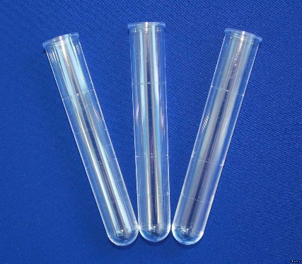 | 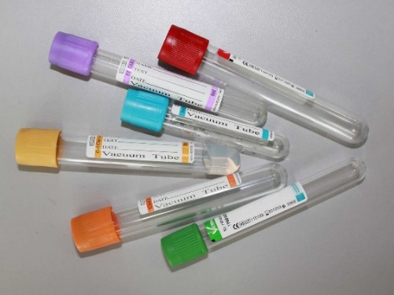
Рис. 1 Пробирки без антикоагулянта Рис. 2 Вакуумные пробирки

Как отбирать пробы:
Образцы крови от взрослых свиней чаще всего отбирают из поверхностной яремной вены. Животное должно быть зафиксировано верёвкой или фиксатором за верхнюю челюсть, а шея вытянута вверх (рис. 3, 4). У поросят массой менее 20 кг отбирают кровь более каудально в ярёмном желобе ближе к рукоятке грудины (рис. 5)

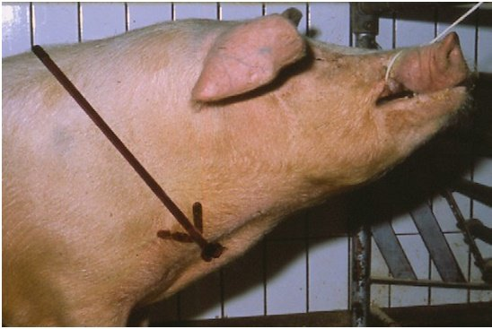 | 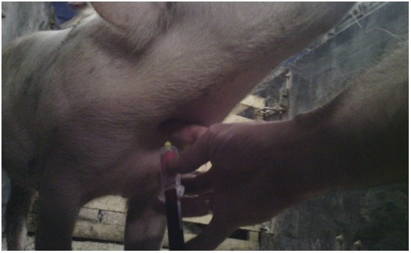
Рис. 3 Место пункции Рис. 4 Взятие крови из яремной вены
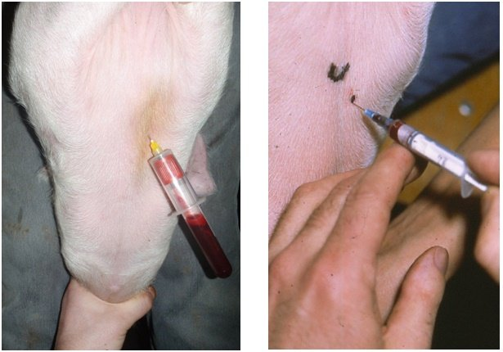  Рис. 5 Взятие крови из яремной вены у поросят массой менее 20 кг | 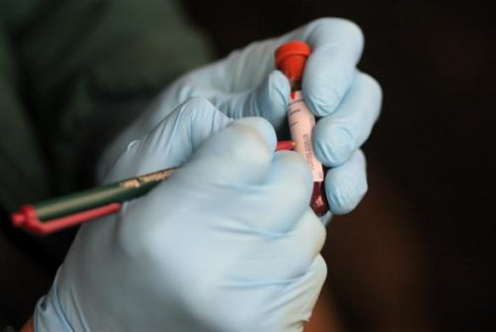  Рис. 6 Идентификация проб
После взятия крови у свиней, полученная кровь очень быстро сворачивается. Поэтому для получения качественной сыворотки желательно соблюдать ряд простых условий:
1. Кровь собирают в чистые (в идеале – стерильные) пробирки. Чем чище произведён отбор, тем дольше можно хранить образец и ниже вероятность неспецифических реакций (вакуумные пробирки с коагулянтом).
2. Отобранные образцы крови выдерживают при комнатной температуре на 1-2 часа или помещают в баночку с тёплой водой на 30 минут. Чистой (стерильной) спицей или иглой отделяют сгусток от стенок пробирки и помещают пробирку с материалом в холодильник (4ºС) для лучшей ретракции (сжатия) кровяного сгустка (рис. 8)
3. Через несколько часов (ночь хранения) необходимо отделить сыворотку (осторожно, не задевая сгустка), отобрав/слив в отдельную пробирку Эппендорф (рис. 9)
4. Объем образца сыворотки должен составлять не менее 2 мл.
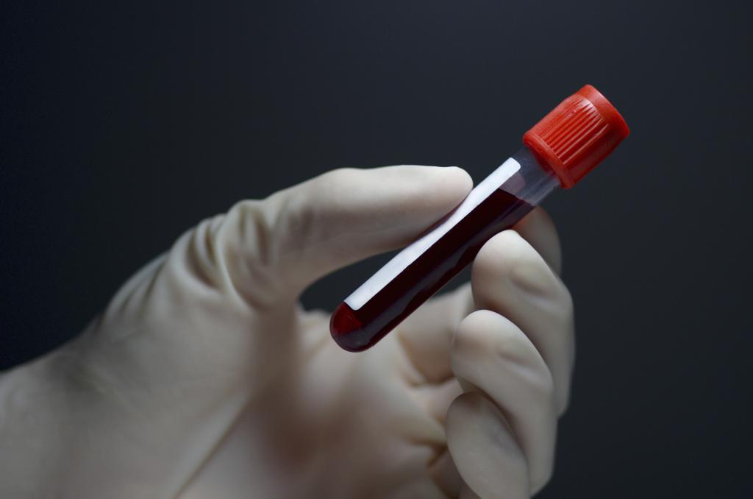  Рис. 7 Кровь, отобранная в вакуумную пробирку | 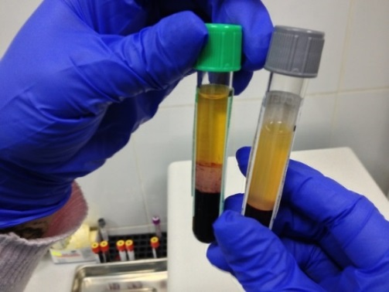  Рис. 8 Отстоявшаяся сыворотка крови в вакуумных пробирках

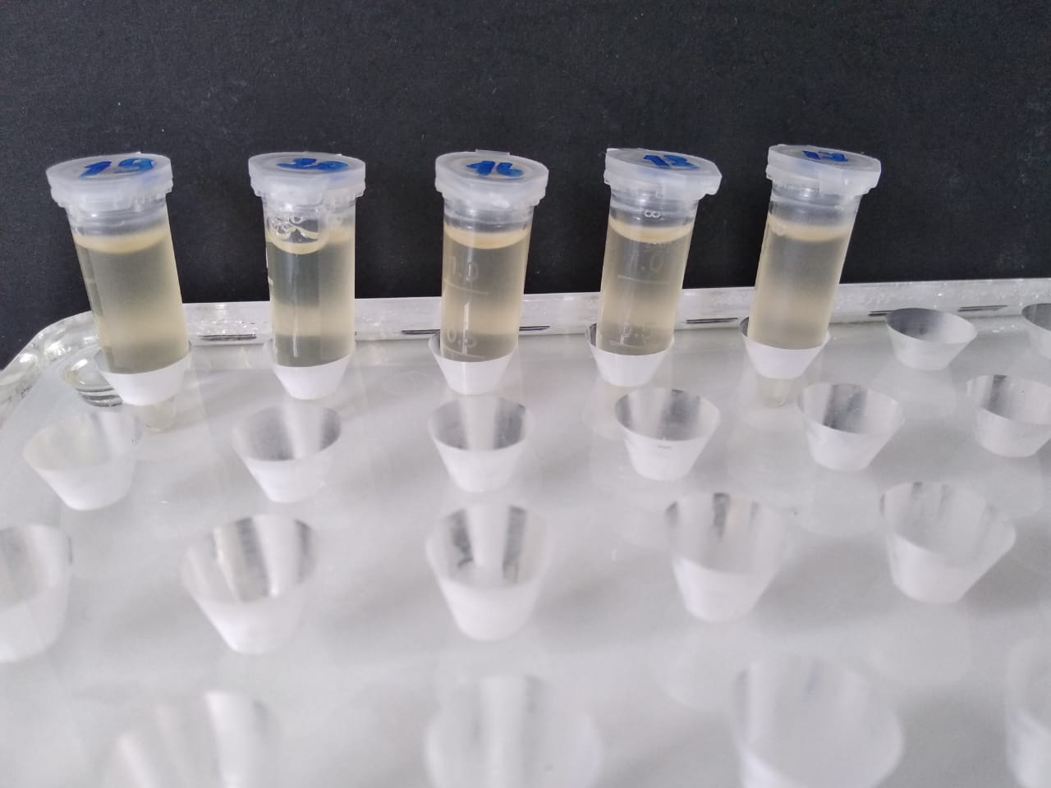  Рис. 9 Сыворотка крови соломенного цвета, отобранная в пробирки Эппендорф | - пронумеруйте пробы;  - заполните сопроводительный документ, с описанием проб(ы), указанием даты отбора, температурного режима хранения, с указанием специалиста отбиравшего пробы, проводимых специфических мероприятий (вакцинаций) в хозяйстве и конкретно, с указанием даты вакцинации исследуемых животных или/и их родителей:  - отправьте в ветеринарно-диагностический центр.
ВАЖНО: пробы сыворотки крови в контейнерах отправить в лабораторию в термоконтейнере с замороженными хладоэлементами в течение 24-48 часов, либо в замороженном состоянии в сумке-холодильнике. Допускается однократное замораживание/размораживание образцов.
Упаковка в транспортные контейнеры осуществляется следующим образом: Вокруг первичных контейнеров с образцами (пробирки Эппендорф) укладываются абсорбирующие материалы, хладоэлементы, помещают во вторичные контейнеры (термобокс). Первичные и вторичные контейнеры должны быть герметичными, выдерживать, не протекая, перепады внутреннего давления. Уточненный список содержимого должен быть вложен в пространство между вторичным контейнером и внешней упаковкой.

Ошибки в отборе проб сыворотки крови (рис 10, 11, 12):
Пробы сыворотки крови непригодные для отправки в лабораторию и проведения лабораторно-диагностических исследований методом ИФА (рис. 10, 11, 12):
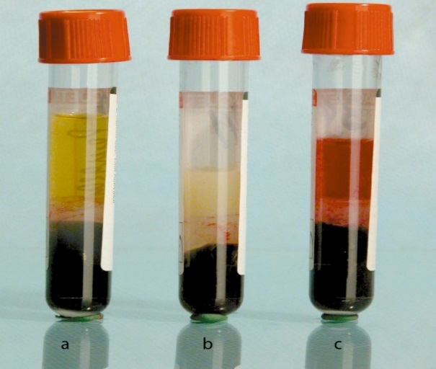  Рис. 10 (а, b, с).  а) не слитая сыворотка крови, т.к. в процессе транспортировки, может привезти к гемолизу;  b) хилёзная сыворотка крови;  с) гемолизированная сыворотка крови.  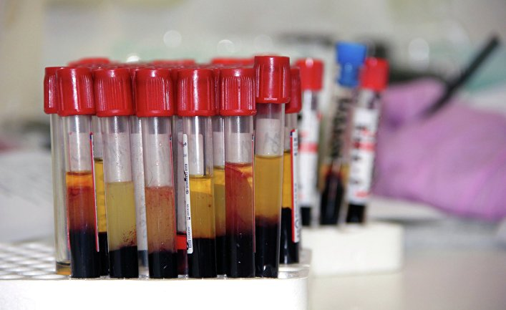 | 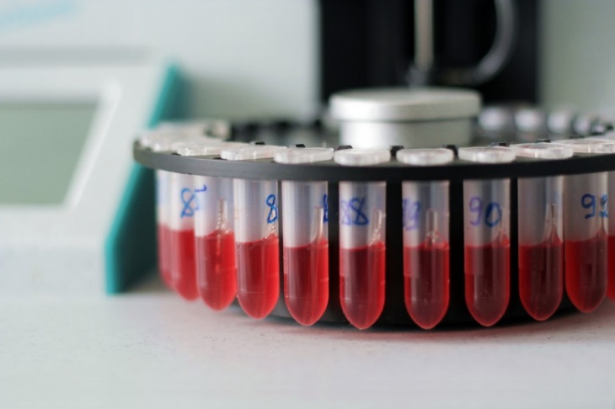  Рис. 12 Слитая сыворотка крови в пробирки Эппендорф, но с признаками гемолиза - непригодна для проведения ИФА  Рис. 11 Не слитая в пробирки Эппендорф сыворотка крови в процессе транспортировки приводит к разрушению эритроцитов и как следствие к гемолизу.  ВАЖНО: Наличие всех перечисленных признаков, не допускается, так как может привести к ложным результатам исследований.
Метод исследования сыворотки крови:
- метод иммуноферментного анализа (ИФА);

Интерпретация результатов:
Данные каждого мониторинга заносятся в таблицу, график.
Избегайте разовых исследований в разных диагностических центрах.
Постоянный мониторинг подразумевает постоянство во всем – количестве проб, возрасте исследуемых животных, ритмичности исследований, наборах, исследователях и т.п.

У нас вы можете получать интерпретацию результатов серомониторинга на постоянной основе.

